附件4

医用诊断X射线管组件注册技术审查指导原则

本指导原则旨在指导注册申请人对医用诊断X射线管组件产品注册申报资料的准备及撰写，同时也为技术审评部门审评注册申报资料提供参考。
本指导原则是对医用诊断X射线管组件的一般要求，注册申请人应依据具体产品的特性对注册申报资料的内容进行充实和细化。注册申请人还应依据具体产品的特性确定其中的内容是否适用，若不适用，需具体阐述其理由及相应的科学依据。
本指导原则是对注册申请人和审查人员的指导性文件，但不包括注册审批所涉及的行政事项，亦不作为法规强制执行，如果有能够满足相关法规要求的其他方法，也可以采用，但应提供详细的研究资料和验证资料。应在遵循相关法规的前提下使用本指导原则。
本指导原则是在现行法规和标准体系以及当前认知水平下制定的，随着法规和标准的不断完善，以及科学技术的不断发展，本指导原则相关内容也将进行适时的调整。

一、适用范围
本指导原则适用于医用诊断X射线管组件。参考《医疗器械分类目录》（国家食品药品监督管理总局公告2017年第104号），产品属于子目录06—医用成像器械，一级产品类别为03—X射线发生、限束装置，二级产品类别为03—X射线管组件，按第二类医疗器械管理。

二、技术审查要点

（一）产品名称要求
产品名称可采用《医疗器械分类目录》、国家标准、行业标准中的通用名称医用诊断X射线管组件，或依据《医疗器械通用名称命名规则》命名,例如固定阳极X射线管组件、旋转阳极X射线管组件。

（二）产品的结构和组成
应根据产品实际特点确定结构组成，应描述产品内部关键组件，固定阳极X射线管组件一般由X射线管、X射线保护管套、绝缘油、高压插座、油冷却散热装置（若适用）组成。其中X射线管由阴极、阳极、真空管壳组成。旋转阳极X射线管组件在固定阳极X射线管组件的基础上增加阳极驱动定子等阳极驱动系统。栅控X射线管组件是在固定或旋转阳极X射线管组件的阴极与阳极之间增加一个控制栅极，从而控制阴极灯丝发射电子，即控制X射线的产生。
组成单元结构/功能描述：
X射线管：X射线管内阴极灯丝经灯丝电流加热后，在其周围溢出大量电子云。电子云经由高压电场加速后，形成高能电子束撞击阳极靶盘，产生X射线。
X射线保护管套：保证X射线管周围充满绝缘油，并使绝缘油与空气隔绝。屏蔽由X射线管发出的X射线，只在X射线窗口处敞开。其屏蔽功能由衬在管套内壁的铅层完成。
绝缘油：用于进行高压绝缘和散热使用。X射线管工作时最高对地电压一般有几十或更高千伏，如此高电压是不能暴露在空气中，充斥在X射线管周围的绝缘油对高压进行绝缘，防止击穿。同时高压绝缘油吸收了X射线管产生的热量，通过周围空气流或散热装置进行降温。
高压插座：提供高压连接。
阴极：提供电子源，并使电子聚焦。
阳极：提供电子高速轰击的靶，以发射X射线，并传导和辐射热量。
真空管壳：保证真空密封以提供稳定的真空条件，并有高压绝缘的作用。
阳极驱动定子：用于驱动旋转阳极靶盘旋转。驱动定子为X射线管的旋转阳极提供旋转磁场，推动阳极靶盘旋转。给定子线圈一定频率的电压后，旋转靶盘会以给定的速度旋转，通过靶盘的旋转可以迅速提高靶盘的使用效率。

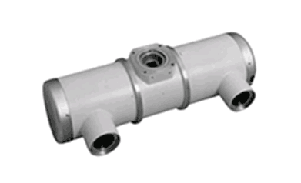

图1 X射线管组件图示举例

（三）产品工作原理/作用机理
1.工作原理
X射线管组件是利用真空X射线管中高速电子撞击金属靶盘产生X射线的电子器件。当X射线管组件装入X射线影像设备整机中时，由X射线诊断设备整机供给X射线管灯丝电压和阴阳极高压。X射线管灯丝周围产生热电子云，在阴阳极高电压的作用下，热电子云中电子高速飞向阳极，击中阳极靶盘，高速运动的电子与靶盘材料的原子发生相互作用，其动能的一小部分能量转化为辐射能，以X射线的形式释放出，从而对患者被检部位进行曝光，并依靠X射线诊断设备整机对获得图像进行传输，存储和分析。

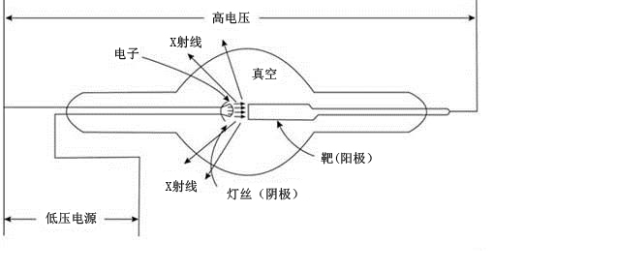

图2 工作原理示意图

X射线管组件可分为三大类:
（1）固定阳极X射线管组件的结构相对简单，尺寸较小，阳极靶面固定，适用于热量产生非常低的应用。

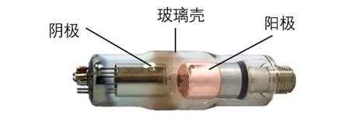

图3 固定阳极X射线管示例

（2）旋转阳极X射线管组件的阳极靶面为一个高速旋转的靶盘，从而避免了热量集中产生于固定的焦斑区域内，同样的焦点尺寸可极大地提高X射线管的功率，从而提高影像质量和应用范围。
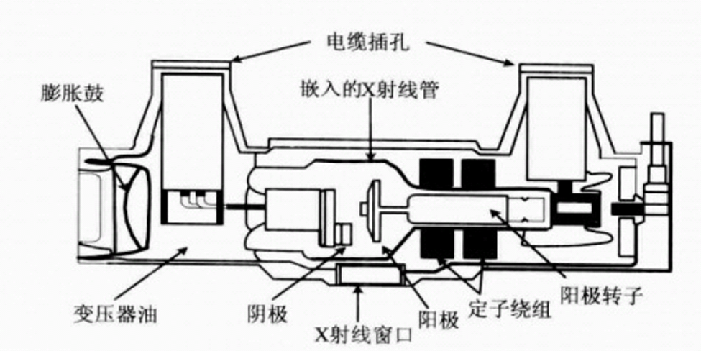

图4 旋转阳极X射线管组件示例

（3）栅控X射线管组件的栅极上加一定大小的负电位或负脉冲电压（相对阴极灯丝而言），管电流被截止，不发生X射线；负电位或负脉冲消失时，管电流导通，发生X射线。对于栅控X射线管组件，X射线的产生不仅取决于灯丝加热电流和管电压，还取决于栅极电位的变化。由于栅极电压远低于管电压，因此控制相对容易，这意味着产生X射线的过程可以大大缩短，射线中由于过渡过程产生的无用射线比例将大大减少。如果栅极电位采用脉冲电压方式供电，就能实现快速断续X射线摄影。
2.作用机理
因该产品为非直接治疗类医疗器械，故本指导原则不包含产品作用机理的内容。

（四）注册单元划分的原则和实例
注册单元划分原则上以产品的适用范围、性能指标、结构组成为划分依据。
1.适用范围、预期用途不同的X射线管组件应划分为不同的注册单元。例如乳腺用X射线管组件与牙科用X射线管组件应划分为不同的注册单元，CT用X射线管组件与普通诊断X射线机用X射线管组件应划分为不同的注册单元。
2.阳极类型不同的X射线管组件应划分为不同的注册单元。如：固定阳极和旋转阳极的X射线管组件，应划分为不同的注册单元。
3.标称连续输入功率不相同的X射线管组件应划分为不同的注册单元。
4.主要结构不同的X射线管组件应划分为不同的注册单元。例如栅控X射线管组件和非栅控X射线管组件应划分为不同的注册单元。

（五）产品适用的相关标准

表1 X射线管组件适用相关标准
序号 | 标准号 | 标准名称
1 | GB 9706.1-2007 | 医用电气设备第1部分：安全通用要求
2 | GB 9706.11-1997 | 医用电气设备第2部分：医用诊断X射线源组件和X射线管组件安全专用要求
3 | GB 9706.12-1997 | 医用电气设备第1部分：安全通用要求并列标准：诊断X射线设备辐射防护通用要求
4 | GB/T 10151—2008 | 医用X射线设备高压电缆插头、插座技术条件
5 | YY/T 0291-2016 | 医用X射线设备环境要求及试验方法
6 | YY/T 0609-2018 | 医用诊断X射线管组件通用技术条件

注：以上标准适用最新版本。
上述标准包括了产品技术要求中经常涉及到的通用标准和方法标准。可根据产品的特点增加相关要求。
产品引用标准的审查可以分两步来进行。首先对引用标准的齐全性、适宜性和准确性来进行审查。此时，应注意标准编号、标准名称是否完整规范，年代号是否有效。
其次是对引用标准的采纳情况进行审查。即所引用的标准中适用的条款要求是否在产品技术要求中进行了实质性的条款引用。这种引用通常采用两种方式：文字表述繁多、内容复杂的可以直接引用标准及条文号；文字比较简单的可以直接引述具体要求。
若有新版的强制性国家标准和行业标准发布实施，产品的性能指标要求应执行最新版本国家标准、行业标准的要求。

（六）产品的适用范围/预期用途、禁忌症
X射线管组件作为X射线影像诊断设备的组件，装配于X射线诊断设备，通过X射线诊断设备提供的高压电源产生X射线。产品预期用途一般需限定与管组件配合使用的X射线医用诊断设备类别（如医用X 射线常规诊断设备或医用X射线计算机体层摄影设备（CT））。
产品适用范围应规范为：本产品供兼容的医用诊断X 射线设备配套使用，用于产生X 射线。例如，用于乳腺的X射线设备适用范围应为“本产品供兼容的乳腺X射线机配套使用，用于产生X射线”。
如果有创新的临床应用，需要在产品适用范围中描述。
禁忌症：暂未发现

（七）产品的主要风险
主要参考YY/T 0316-2016《医疗器械风险管理对医疗器械的应用》。风险管理活动要贯穿产品设计、生产、上市后使用及产品处理的整个生命周期。要体现注册申请人风险管理活动计划的完整性，尤其上市管理的风险分析与评价过程。对于上市前风险管理中尚未认知的风险，应在上市后开展信息收集，一旦发现异常及时进行风险评价，采取控制措施，更新风险管理文件。
医用诊断X射线管组件风险分析应参考YY/T 0316-2016《医疗器械风险管理对医疗器械的应用》行业标准相关要求，逐一进行回答，也可以用列表的方式列示。剩余风险分析时，一定要逐一采取风险控制措施后，会不会引入或造成更大的风险，只有新引入风险能转化为可接受风险，方能认为风险受控。
提供医用诊断X射线管组件产品上市前风险管理报告，此报告旨在说明并承诺：
——风险管理计划已被正确地实施。
综合剩余风险是可接受的。
——生产和生产后信息的管理。
应随风险管理报告一并附上包括风险分析、风险评价、风险控制概述管理资料。至少应包括：
——风险管理计划；
——产品安全特征清单；
——产品可预见危害及分析清单（说明危害、可预见事件序列、危害处境和可能发生的损害之间的关系）；
——风险评价、风险控制措施以及剩余风险评价汇报表。
对于风险分析和管理概述，应包括一份风险总结，以及如何将风险控制在可接受程度的内容。从能量危害、有关使用的危害、信息危害和维护不周及老化引起的危害等方面，对产品进行全面分析并阐述相应的防范措施。
1.风险分析方法
1.1在对风险的判定及分析中，要考虑合理的可预见的情况，包括：正常使用条件下和非正常使用条件下。
1.2风险判定及分析应包括：对于操作者的危害和对于环境的危害。
1.3风险形成的初始原因应包括：人为因素，产品结构的危害，原材料危害，综合危害，环境条件。
1.4风险判定及分析考虑的问题包括：能量危害；操作危害、信息危害，包括警示性语言、注意事项以及使用方法的准确性；使用过程可能存在的危害等。
2.风险分析清单
医用诊断X射线管组件产品的风险管理报告应符合YY/T 0316-2016《医疗器械风险管理对医疗器械的应用》的有关要求，审查要点包括：
2.1产品定性定量分析是否准确（依据YY/T 0316-2016《医疗器械风险管理对医疗器械的应用》附录C）；
2.2危害分析是否全面（依据YY/T 0316-2016《医疗器械风险管理对医疗器械的应用》附录E）；
2.3风险可接收准则，降低风险的措施及采取措施后风险的可接收程度，是否有新的风险产生。
根据YY/T 0316-2016《医疗器械风险管理对医疗器械的应用》附录E对该产品已知或可预见的风险进行判定，医用诊断X射线管组件产品在进行风险分析时至少应包括以下的主要危害，注册申请人还应根据自身产品特点确定其他危害。针对产品的各项风险，注册申请人应采取应对措施，确保风险降到可接受的程度。
3.产品的主要危害

表2 初始事件和环境示例
 | 通用类别 | 初始事件和环境示例
 | 不完整的要求 | 性能不符合要求；  说明书未对设备及附件维护保养的方式、方法、频次进行说明。
 | 制造过程 | 控制程序及生产工艺、作业指导书修改未经验证，导致产品质量不稳定；  生产过程关键工序控制点未进行监测，导致产品不符合要求等；  外购、外协件供方选择不当，外购、外协件未进行有效进货检验，导致不合格外购、外协件投入生产等。
 | 运输和贮藏 | 产品防护不当导致设备运输过程中损坏等；  在超出设备规定的贮藏环境（温度、湿度、压力）中贮藏设备，导致设备不能正常工作等。
 | 环境因素 | 温度、湿度、海拔、场所清洁程度如超出给定范围后可能造成运行不正常；  强酸强碱等腐蚀性物品、气体等导致损害等；  抗电磁干扰能力差，特定环境设备工作不正常等；  高压发生器的供电电压不稳定，导致设备不能正常工作或损坏等。
 | 人为因素 | 设计缺陷引发的使用错误；  设计变更未有效执行；  易混淆的或缺少使用说明书：  —图示符号说明不规范；  —操作使用方法不清楚；  —技术说明不清楚；  —重要的警告性说明或注意事项不明确；  —不适当的操作说明等；  不正确的测量和计量。
失效模式 |  | 由于无器件、核心部件老化而导致功能退化失效。

表3 X射线管组件的主要危害示例
危害分类 |  | 形成的因素 | 可能的后果
 | 电能 | 形成电弧，X射线管在管套内爆裂 | X射线管组件出现故障
 |  | 电线磨损，导致电线接地短路 | 系统不再工作，并断开系统过流控制装置（保险丝烧毁）
能量危害 |  | 绝缘性能下降（气泡，颗粒，漏气） | 人员遭受电击伤害
 |  | 预期用于后市场维护替换时，X射线管组件参数与整机加载因素不匹配 | 影响整机正常工作，无法按加载条件输出X射线
 |  | 预期用于后市场维护替换时，X射线管组件定子驱动参数与整机定子驱动输出电源条件不匹配 | 无法正常驱动定子旋转进行加载输出X射线
 |  | 预期用于后市场维护替换时，散热器风扇参数与整机驱动输出电源不匹配 | 无法正常驱动风扇旋转，影响X射线管组件散热，影响连续工作
 |  | 预期用于后市场维护替换时，X射线管组件高压电缆、定子驱动和散热器，电气连接端子与整机不匹配 | 无法正常安装使用
 | 高温 | 定子在热交换器未开启的情况下被激活，导致X射线管组件的管套温度过高 | 系统关闭，如果情况更加严重，热控开关将激活
 |  | 使用的X射线管超过了最大规格，导致X射线管组件的管套温度过高 | 系统关闭，如果情况更加严重，热控开关将激活
 | 漏油 | 球管过载 | 人员烧伤或造成其他部件脏污或损坏
 |  | 部件安装不当或密封材料不合格
 |  | 压力/温度开关故障
 |  | 管组件的装配不正确
 | 机械  危害 | 预期用于后市场维护替换时，与整机原X射线管组件重量偏差较大，配重无法平衡。 | 机械支撑装置失衡，或机架旋转失衡
 |  | 预期用于后市场维护替换时，与整机原X射线管组件物理机械尺寸结构偏差较大，影响安装。 | 尺寸偏差可能导致无法正常替换整机组件，或安装后影响整机机械结构的稳定性。
 |  | 预期用于后市场维护替换时，机械固定结构与原整机系统不匹配。 | 无法进行替换安装。
操作危害 | 不正确或不适当输出或功能 | 铅防护层不合格 | X射线泄露
 |  | 铅防护层在运输过程或者使用过程中变形
 |  | 焦点调整（尺寸或者位置不正确） | 低射线剂量导致额外扫描（不当射线）
 |  | 管内真空度不足导致打火 | 无连续射线（增加射线危害）
信息危害 | 标记 | 未对贮存、运输做出标记 | 运输时转子部件出现故障，X射线管出现电弧或者不再工作
 | 锐边或锐尖角 | X射线管组件外部存在尖角 | 安装人员被划伤

由于医用诊断X射线管组件的原理、功能和结构的差异，本章给出的风险要素及其示例是常见的而不是全部的。上述部分只是风险管理过程的组成部分，不是风险管理的全部。各制造商根据产品实际情况提供相应的风险资料，以上示例仅作为参考。注册申请人应按照YY/T 0316-2016《医疗器械风险管理对医疗器械的应用》中规定的过程和方法，在产品整个生命周期内建立、形成文件和保持一个持续的过程，用以判定与医疗器械有关的危害、估计和评价相关的风险、控制这些风险并监视上述控制的有效性，以充分保证产品的安全和有效。

（八）产品的研究要求
1.产品性能研究
应当提供产品性能研究资料以及产品技术要求的研究和编制说明，包括功能性、安全性指标（如电气安全、辐射安全）以及与质量控制相关的其他指标的确定依据，所采用的标准或方法、采用的原因及理论基础。
性能指标的确定优先采用相应的现行国家标准及行业标准。医用诊断X射线管组件应参照YY/T0609标准的要求。对于引用行业标准中的不适用项，需要给出不适用的理由。
应提供技术要求中核心条款的企业试验方法的来源。必要时提供文献等。
性能研究资料中还应提供X射线管组件与配套整机兼容性的支持性资料。
2.生物相容性的评价研究
X射线管组件一般作为部件，安装于整机上，正常使用条件下，预期不与患者和使用者直接或间接接触。
3.消毒及清洁工艺研究
X射线管组件安装于X射线影像设备内部，预期不被消毒和清洁。
4.使用期限和包装研究
4.1使用期限
X射线管组件是消耗品，即：使用最终都会导致其更换。通过设计，X射线管组件应在其整个生命周期内保持基本安全。
产品预期使用寿命可以用曝光次数/扫描秒来表示，也可以将曝光次数/扫描秒根据临床使用的统计数据换算为预期工作年限（时间段）。产品预期使用寿命应与使用环境条件、使用频率等影响因素同时给出。
递交注册资料时，应当提供产品预期使用寿命的测试计划和验证报告。测试计划中需规定预期使用寿命的具体评价方法，例如：
（1）根据X射线管组件的生存率的统计分析结果来评估产品预期使用寿命。建议以50%的生存率作为统计分析依据（生存率意为经过声明的预期使用寿命后依旧在系统中工作的X射线管组件占总体的比率）；或
（2）采用一组典型的系统临床应用组合进行产品寿命试验（意为预期配套使用CT机的典型应用的前几名组合，例如一定比例的腹部扫描参数,头部扫描参数,关节扫描参数等的组合）；或
（3）采用一组不同功率和管电压的组合参数来试验评估产品预期使用寿命，其测试功率应不低于标称功率的50%。
以上评价方法均可单独或组合采用，也可采用其他科学合理的方法。
4.2包装研究
应提供在宣称运输储存条件下符合GB/T 191-2008及YY/T 1099—2007标准要求的验证报告。
5.软件研究
X射线管组件作为X射线影像设备的关键部件，是X射线的发生装置，一般不含有软件。若适用，应依据《医疗器械软件注册技术审查指导原则》（国家食品药品监督管理总局通告2015年第50号）提交软件描述文档。

（九）产品技术要求应包括的主要性能指标
产品性能指标的审查是产品技术要求审查中最重要的环节之一。
本条款给出需要考虑的产品主要技术指标，如有附加功能，注册申请人应采用相应的标准，具体可结合注册申请人自身的技术能力，参考相应的国家标准、行业标准。注册申请人如不采用以下条款（包括国家标准、行业标准要求），应当说明理由。
1.性能指标
性能指标应符合YY/T 0609-2018相关要求。
2.环境试验要求
环境试验项目、试验要求和测试项目按YY/T 0291-2016中表A.1的要求进行（免做振动和碰撞试验）。
3.安全要求
应符合GB9706.1-2007、GB9706.11-1997、GB9706.12-1997相关条款的要求，明确产品主要安全特征内容。

（十）同一注册单元内注册检验代表产品确定原则
1.典型产品应是同一注册单元内能够代表本单元内其他产品安全性和有效性的产品。
2.应考虑功能最齐全、配置最复杂、风险最高，能涵盖同一注册单元中所有申报产品的型号。
3.注册单元内各种产品的主要安全指标、性能指标不能被某一产品全部涵盖时，则应分别选择能涵盖其安全指标、性能指标的产品作为典型产品，直到申报产品中所有安全指标及性能指标被典型产品所涵盖。

（十一）产品生产制造相关要求
1.生产工艺过程及关键工序控制点
建议根据申报产品的实际情况，以流程图的形式对生产工艺过程进行详细描述，并根据流程图逐一描述其中的过程控制点。

产品工艺举例说明:

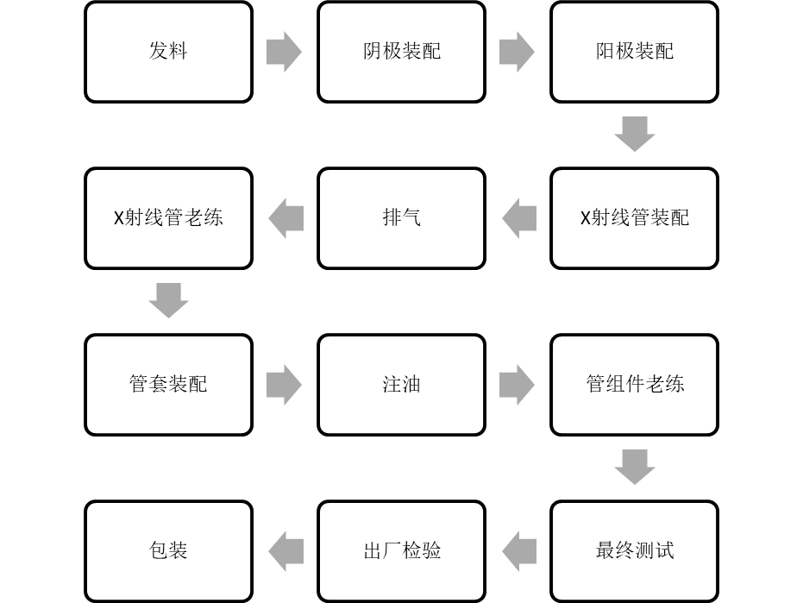

图5生产工艺示例（**为关键工艺）

申请人应当根据企业的规模不同、申报产品的生产工艺不同，可以有增加或减少地描述上述工艺流程；另外，不同的生产企业，工艺名称可根据实际情况确定。
2.研制、生产所用设备、仪器及场地情况概述
注册申请人应当对与申报产品有关的研制和生产中所用设备、仪器及场地情况进行概述，主要包括以下内容：
研制：地址、研制环境条件、研制设备、仪器、验证设备等。
生产：地址、面积、生产环境条件、生产设备、工艺装备、监视和测量装置等。

（十二）产品临床评价要求
依据《医疗器械监督管理条例》（国务院令第680号）、《医疗器械注册管理办法》（国家食品药品监督管理总局令第4号）和《国家药品监督管理局关于公布新修订免于进行临床试验医疗器械目录的通告》（国家药品监督管理局通告2018年第94号），X射线管组件免于进行临床试验，但需按照《国家食品药品监督管理总局关于发布医疗器械临床评价技术指导原则的通告》（2015年第14号）规定提供临床评价资料，具体如下：
1.提交申报产品相关信息与《目录》所述内容的比对资料，对比的内容应能说明属于《目录》中的产品。
2.提交申报产品与《目录》中已获准境内注册医疗器械的对比说明，对比说明应当包括《申报产品与目录内已获准境内注册医疗器械比对表》和相应支持性资料。

表4申报产品与目录内境内已上市同品种医疗器械比对表
比对项目 | 同品种医疗器械 | 申报产品 | 差异性 | 支持性资料概述
基本原理（工作原理/作用机理）
结构组成
与人体接触部分的制造材料
性能要求
灭菌或消毒方式
适用范围
使用方法
……

注：比对项目可根据实际情况予以增加。
提交的上述资料应能证明申报产品与《目录》所述的产品具有等同性。
若申请注册的产品在结构组成、性能要求、制造材料、适用范围等方面与对比产品有一定的差异，则注册申请人应详细说明这些差异，并提交证明资料说明这些差异不影响等同性，同时说明差异是否会形成新的产品安全性和有效性的风险，若这种差异可能形成新的影响产品安全性和有效性的风险，则注册申请人应视风险严重程度补充临床评价资料或临床试验资料。

（十三）产品的不良事件历史记录
根据江苏省医疗器械不良反应监测数据，自2007年以来，X射线管组件的可疑不良事件有23例，主要可疑不良事件及原因分析如表5所示：

表5可疑不良事件及原因分析一览表
事件序列 | 故障原因 | 损害
灯丝开路 | X射线管组件受到剧烈震动使灯丝断开；  X射线管组件大量进气，灯丝表面氧化，通电后立即烧断；  使用年久灯丝蒸发变细，X射线发射量减少，为使其发射量不变，必须提高灯丝电压，因而烧断灯丝；  灯丝变压器一侧短路，电压升高而烧断灯丝；  灯丝引线焊接不良或接触不好 | 灯丝加压后不亮，无X射线产生；  曝光时无X射线产生，毫安表无指示
旋转阳极不转动 | 旋转阳极启动电路故障；  管内阳极转子轴心变形；  转子摩擦力增加或使用时间过长；  阳极轴承磨损严重所致 | 启动旋转阳极时没有任何反应；  启动旋转阳极有异常声响，但不转动
阳极靶面损坏 | 主要是使用过量，曝光间隙的冷却时间不够，致使焦点面热量逐渐累积而超过最高限度，使焦点面溶化或部分蒸发 | X射线输出量显著下降，X射线胶片感光度不足；  焦点严重溶化时溅落的金属钨可能使X射线管爆裂损坏
真空度降低 | X射线管组件抽真空时有残留气体；  超负荷使用或散热不好导致旋转阳极过热，使阳极铜柱与玻璃焊缝处肿裂而进气；  运输或使用振动，玻璃管破裂；  使用环境恶劣，忽冷忽热，造成关闭裂缝进气而真空度降低 | 轻微的真空度降低时，加高压后管内有轻微的淡蓝辉光，透视清晰度降低，摄影效果不好，穿透力不足，加管电压时影像清晰度反而下降；  严重的真空度下降时，加高电压后管内有明显的淡绿淡黄或蓝紫色辉光，毫安表指示异常；  完全进气而引起管内真空度破坏，加高压后两电极间有明显的击穿放电现象
频繁停扫，打火 | X射线管组件打火；  高压油箱打火;  电缆损坏 | 设备无法工作
X射线管组件固定松动 | 因紧固不到位，或螺栓、螺母机械应力不足导致的管组件震动或脱落； | 管组件震动造成射线输出不稳，影响整机正常工作；  管组件脱落造成整机的损坏或伤害到病人及医师；
X射线管组件漏油 | X射线管组件密封不良 | X射线管组件打火  伤害病人或医师（烫伤、滑倒）

（十四）产品说明书和标签要求
产品说明书和标签的编写要求应符合《医疗器械说明书和标签管理规定》（国家食品药品监督管理总局令第6号）及相关标准的要求。
1.说明书
说明书应该清晰、简洁，应使用中文且易于被非专业人员理解的简单词语，结构严整，易于阅读，尽量使用符号或图示。说明书应覆盖申报范围内所有型号，应符合《医疗器械说明书和标签管理规定》（国家食品药品监督管理总局令第6号）及相关标准的规定。产品说明书至少应包括下述内容：
1.1产品名称：参照（一）审查；明确产品型号、规格及其代表的意义。
1.2给出注册人的名称、住所、联系方式及售后服务单位。
1.3给出生产企业的名称、住所、生产地址、联系方式及生产许可证书编号，委托生产的还应当标注受托企业的名称、住所、生产地址、生产许可证编号。
1.4给出医疗器械注册证书编号及产品技术要求编号。
1.5产品性能：参照（九）审查。
1.6主要结构组成：注册申请人应规定出产品的结构组成，可参照（二）中的内容。
1.7产品适用范围及禁忌症：参照（六）审查。
1.8注意事项、警示及提示：应按照《医疗器械说明书和标签管理规定》中第十一条的要求进行审查；器械在发生故障时的警告说明。
1.9使用方法：注册申请人应明确产品的使用方法。
1.10保养及维护：注册申请人应给出产品维护和保养及定期检查的方法；若有可由用户自行排除的故障，则应说明故障的种类和产生的原因及排除方法等。
1.11运输条件：注册申请人应根据产品环境试验情况，明确运输方法及条件。
1.12储存条件：注册申请人应根据产品环境试验情况，明确储存环境要求。
1.13应明确生产日期、使用寿命及在预期使用及维护条件下的定期检查时间。
1.14应明确产品配件清单，包括配件、附属品、损耗品更换周期及更换方法的说明。
1.15应参照相关国家标准及行业标准中的规定，给出产品标签所用的图形、符号、缩写等内容的解释。
1.16明确说明书的编制和修订日期。
1.17按照GB9706.11-2007《医用电气设备第二部分：医用诊断X射线源组件和X射线管组件安全专用要求》的要求提供相应信息。
1.18以辐射谱为特征的靶面材料。
1.19靶角。
1.20固有滤过。
1.21高压连接的极性。
1.22对于栅控X射线管组件，应标明栅控电压参数。
1.23按照YY/T 0609-2018《医用诊断X射线管组件通用技术条件》中5.16的要求提供相关信息。
1.24提供X射线管组件与配套整机的兼容性说明。
1.25更换X射线管组件可能会对整机性能造成不良影响，制造商应根据风险管理要求，采取风险控制措施，至少提供质量保证计划的相关内容。
产品说明书的内容均应有明确的来源，与综述资料、研究资料等注册申报资料的内容保持一致。说明书中涉及技术内容且前述注册申报资料中未包含的，建议提交相应验证资料。
2.标签
医用诊断X射线管组件的标签应符合《医疗器械说明书和标签管理规定》（国家食品药品监督管理总局令第6号）及相关标准的要求。
医用诊断X射线管组件标签因位置或者大小受限而无法全部标明上述内容的，至少应当标注产品名称、型号、规格、生产日期和使用寿命，并在标签中明确“其他内容详见说明书”。如使用的符号没有现有的标准，应该在医用诊断X射线管组件的相关文件中对这些符号进行说明。

三、审查关注点
（一）审查产品名称时应注意产品名称中不应包含产品型号、规格，如：XXXX型X射线管组件。产品的型号、预期用途、结构组成，在医疗器械注册申请表、综述资料、风险管理报告、产品使用说明书、临床评价资料等文件中的阐述是否完全一致。
（二）在审查产品技术要求时应注意该产品的安全、性能、电磁兼容性等要求应分别符合国家标准、行业标准规定的要求。注册产品应符合相关的强制性国家标准、行业标准和有关法律、法规的规定，并按国家食品药品监督管理总局公布的《医疗器械产品技术要求编写指导原则》的要求编制。
（三）综述资料中应描述产品工作原理、结构组成、主要功能及组成部件的功能，参考的同类产品或前代产品，并进行比较说明。
（四）注册单元划分和同一注册单元内注册检验代表产品的确定是否符合相应原则。
（五）在审查产品使用说明书的时候，应注意产品使用说明书内容是否符合相关法规及标准的要求。

四、编制单位
江苏省食品药品监督管理局认证审评中心

